INSTRUKCJA ZDALNEGO GŁOSOWANIA
- Wchodzimy na stronę Spółdzielni www.smcentrum1.com

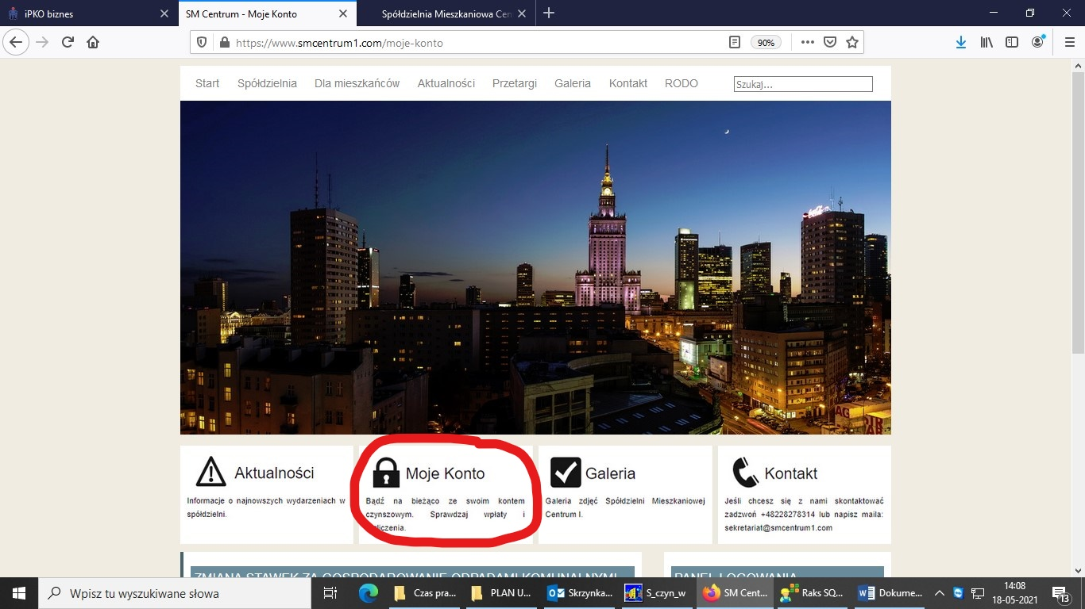

- W zakładce MOJE KONTO (pod zdjęciem) logujemy się w Systemie on-line dla mieszkańców, loginem i hasłem otrzymanym ze Spółdzielni.

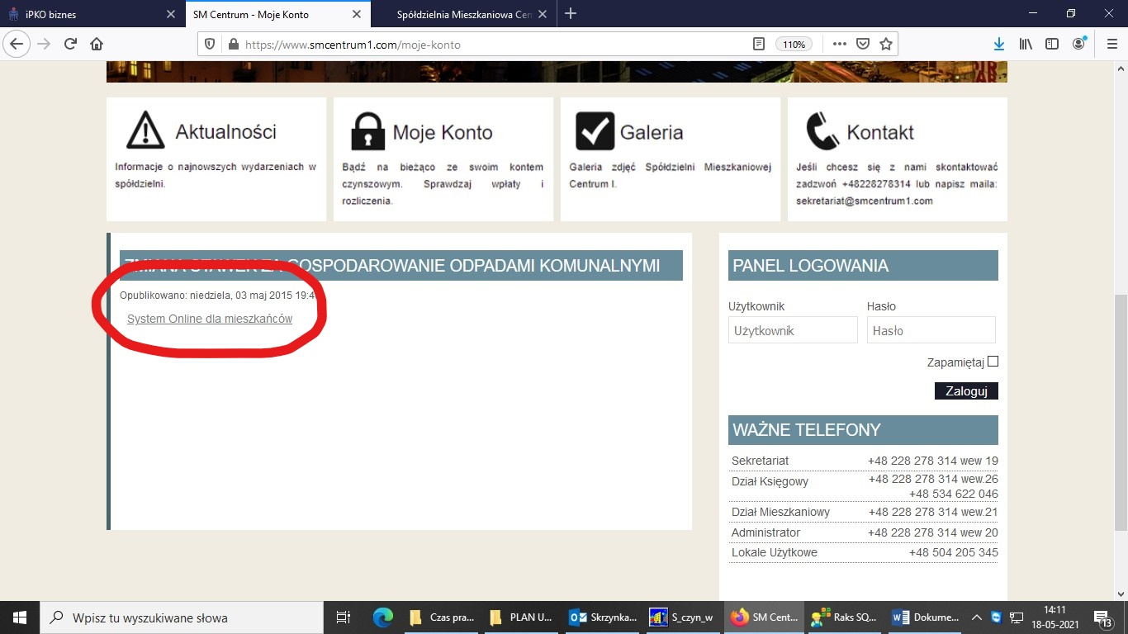

- Po lewej stornie wchodzimy w zakładkę GŁOSOWANIA.

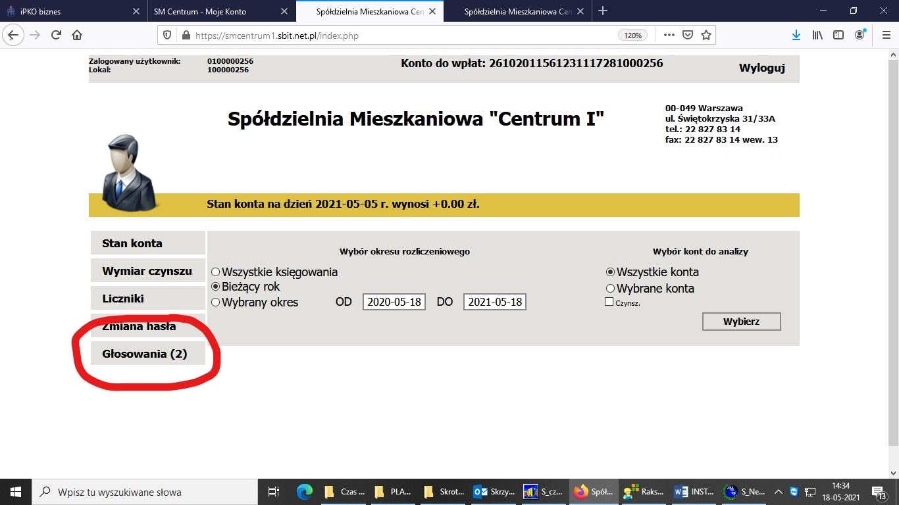

- Klikamy przycisk GŁOSUJ.

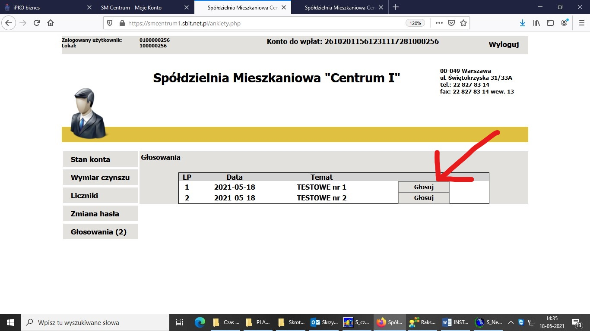

- Na tym poziomie można zobaczyć projekt uchwały (klikamy w niebiski napis i projekt otwiera się w nowym oknie) oraz oddać głos. Głosujemy jedynie „ZA”, PRZECIW” lub „WSYTRZYMUJĘ SIĘ”. Po oddaniu głosu koniecznie trzeba kliknąć „ZAPISZ”
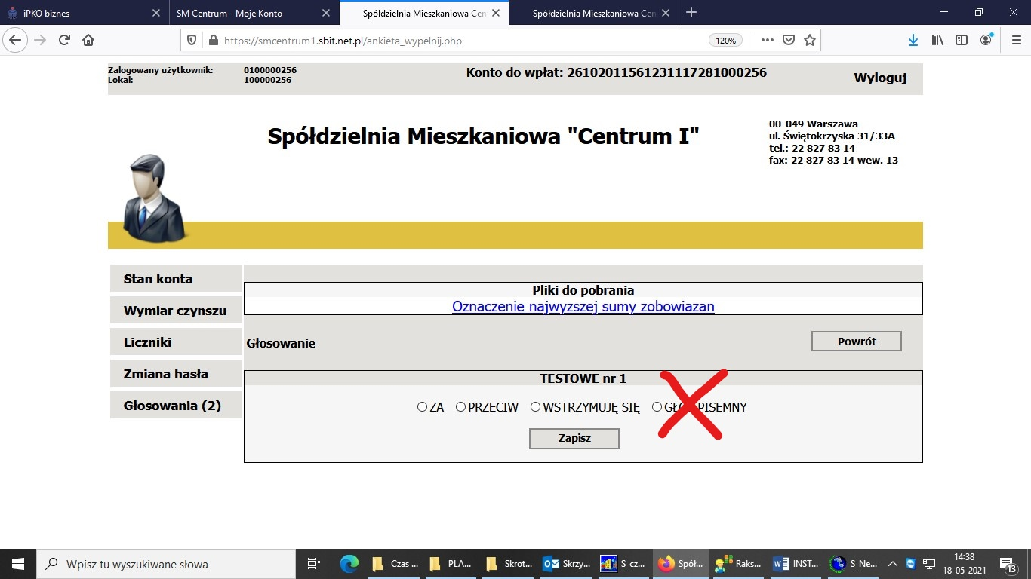

Zagłosować można tylko jeden raz na jedną Uchwałę, po oddaniu głosu przycisk GŁOSUJ będzie nieaktywny.

